**GUIA DE APRENDIZAJE QUINTO AÑO**

**NOMBRE: _____________________________________________________________________**

**FECHA: _____________________________________Ptje: 54 pts /______ Concepto:__________**

Objetivo priorizado: **Explicar aspectos centrales de la colonia**, como la dependencia de las colonias americanas de la metrópoli, el rol, de la iglesia y surgimiento de una sociedad mestiza.

¿Sabías que durante trescientos años Chile fue una Colonia? El período colonial de América se extiende entre los siglos XVII y XIX. Durante este tiempo, los territorios americanos dependieron política y económicamente de algunos Estados europeos, como España, Portugal, Reino Unido y Francia. Luego del proceso de Conquista, las colonias americanas se organizaron de acuerdo al modelo de administración establecido por la Corona. Así nacieron distintas regiones administrativas, que fueron dirigidas por instituciones que se encontraban tanto en América como en la metrópolis española.

TEXTO N° 1 Instituciones y funcionarios coloniales

|  |
| --- |
| Organizar el territorio conquistado no fue tarea fácil, pues la administración española se basaba en una monarquía absoluta, es decir, un rey que concentraba los poderes político, económico y religioso, y que además vivía fuera del territorio americano. Ante esta situación, fue necesario crear instituciones que representaran al monarca y llevaran a la práctica los mandatos que este dictaminaba.  Por esta razón, existieron dos grupos de instituciones: las localizadas en España, que funcionaban como una extensión de la autoridad real y que correspondían al Real Consejo de Indias y a la Casa de Contratación, y aquellas que se encontraban en América, cuya función era representar al rey y cuidar que sus dictámenes fuesen cumplidos. Estas instituciones eran la Real Audiencia, el Virrey y el Gobernador. En el Nuevo Continente también se replicó el Cabildo, institución que ya existía en España. Por medio de esta, los vecinos españoles de una localidad americana podían hacer oír sus demandas y necesidades, y discutirlas. El Cabildo excluía a indígenas y mestizos. |

Actividades

1.- ¿Por qué existían instituciones en América y Europa? 2 pts

2.- ¿Qué institución se encargaba de representar a los vecinos? 2 pts

Completa el siguiente cuadro con la información correspondiente al texto N°1 ..1 ptc/u

|  |  |
| --- | --- |
| **Qué instituciones encontramos en Europa y América?** | |
| **Europa** | **América** |
|  |  |
|  |  |
|  |  |
|  |  |

TEXTO N°2 División administrativa de América

|  |
| --- |
| A lo largo del período colonial, España modificó la estructura administrativa de sus territorios americanos. Mantuvo las instituciones, pero con el objetivo de hacer más eficiente la administración creó nuevos virreinatos y gobernaciones. Durante gran parte de la Colonia solo existieron dos virreinatos: **Nueva España**, (actual México) fundado en 1535, y **Perú**, creado en 1542. Con el objetivo de facilitar la administración de América, durante el siglo XVIII se crearon dos nuevos virreinatos: **Nueva Granada** (actual Colombia), en 1717, y **Río de la Plata** (actual Argentina), en 1776. Con el paso del tiempo, las gobernaciones también debieron aumentar. El caso de Chile fue excepcional, pues constituyó una gobernación dependiente del Virreinato del Perú, pero luego se transformó en una **Capitanía General**, debido a la resistencia que el pueblo mapuche opuso a los españoles. |

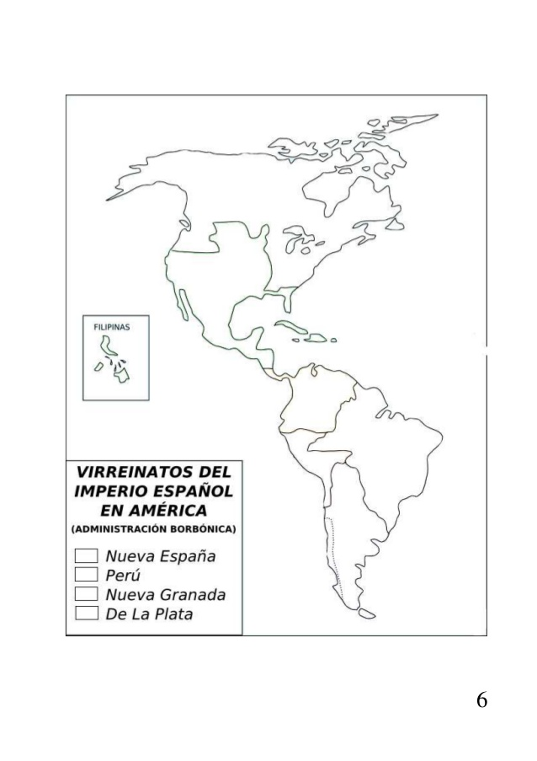Observa el mapa modelo y colorea los virreinatos de la dinastía Borbón. 2 pts

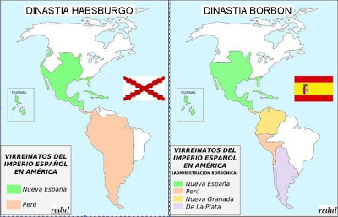

TEXTO N°3 Organización de la economia colonial .. El monopolio comercia

|  |
| --- |
| El monopolio comercialestablecido por los españoles impedía que las colonias pudieran vender o comprar a otros países y limitaba el intercambio entre las propias colonias. El control comercial lo poseía la Casa de Contratación, institución que determinaba qué barcos estaban autorizados para salir del puerto de Sevilla y llegar solo a cuatro puertos americanos: Cartagena de Indias, ubicado en la actual Colombia; Portobelo, en Panamá, Callao, en Perú y Veracruz, en México. Con el tiempo, el sistema se fue flexibilizando, y España permitió que otros puertos americanos recibieran barcos, pero se mantuvo la prohibición de comerciar con otros países europeos.  No obstante, los Estados europeos sí tenían interés en las riquezas americanas, por lo que piratas, corsarios y contrabandistas se encargaron de burlar el monopolio español. Para mediados del siglo XVIII, el contrabando prácticamente había terminado con el monopolio. Con el objetivo de reactivar el comercio entre España y América se sustituyó el sistema de flotas por los navíos de registro, permitiendo que los comerciantes pudieran solicitar autorización para viajar a América utilizando sus propios barcos. |

VERDADERO O FALSO, Justifique la respuesta errónea 2 pts c/u

1.- ________El monopolio comercial incentivó el comercio entre los países europeos y sus colonias.____________________________________________________________________

2.- _______El control comercial lo poseía la institución del Consejo de indias.

___________________________________________________________________________

3.- _______ Los barcos españoles podían llegar a solo dos puertos americanos, el Callao (Perú) y el puerto de Valparaíso en Chile.

___________________________________________________________________________

4.- _______ los Estados europeos No tenían interés en las riquezas americanas.

________________________________________________________________________

5.- ______ Para mediados del siglo XVI, el contrabando prácticamente había terminado con el monopolio.

________________________________________________________________________

6.- ______ Con el objetivo de reactivar el comercio entre España y América se sustituyó los navíos de registro, por el sistema de flotas.

________________________________________________________________________

**La producción colonial en América** Como ya sabes, la economía de América durante la Colonia fue controlada por la Corona española. Debido a esto, en el continente solo se produjo aquello que era requerido por la metrópolis: recursos naturales y metales preciosos

**La producción colonial en Chile** El ciclo económico de Chile se inició en el siglo XVI, cuando los primeros españoles que se asentaron en el territorio comenzaron a explotar los **lavaderos de oro**, ubicados en Marga Marga, en el río Aconcagua. A pesar de que esta actividad se concentraba mayoritariamente en territorio mapuche, su desarrollo permitió financiar gran parte de la Conquista de Chile. A fines del siglo XVI, la minería comenzó a decaer debido, por un lado, a la sobreexplotación de los yacimientos y, por otro, a la resistencia mapuche que provocó la pérdida de los territorios localizados al sur del río Biobío. Quienes habitaban en Chile se vieron obligados a cambiar de rubro económico, por lo que en el siglo XVII cobraron relevancia las **actividades agropecuarias**, posicionando a la hacienda como el centro de la actividad económica. La producción agrícola y de ganado tenía como principal destino la zona minera de Potosí. Productos como cuero, charqui y sebo se convirtieron en la base de las exportaciones dirigidas al Virreinato del Perú. Al finalizar el siglo XVII, la **producción triguera** de Perú se vio afectada por pestes, lo que permitió que Chile abasteciera a la capital del Virreinato. Esto favoreció que, durante el siglo XVIII, Concepción, La Serena y el Valle Central se transformaran en zonas especializadas en la producción y exportación de trigo.

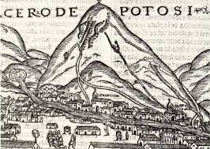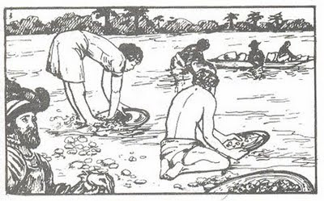Explica las imágenes de acuerdo a la información del texto: 2 pt c/u

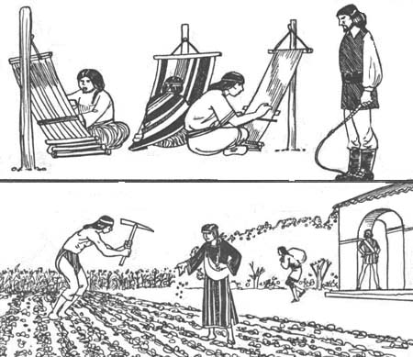

TEXTO N° 4

Texto N°4 Formas de trabajo en la Colonia

|  |
| --- |
| Durante los primeros años coloniales, tanto en Chile como en América, la fuerza de trabajo estuvo conformada mayoritariamente por indígenas. El sistema utilizado fue la **encomienda**, que consistía en poner a un español a cargo de un grupo de indígenas que, por ser considerados súbditos del rey, debían pagar un tributo en trabajo para el español. Los indígenas encomendados muchas veces recibieron malos tratos, a pesar de que el español o encomendero debía protegerlos, evangelizarlos y educarlos, situación que en la práctica pocas veces ocurrió. El **repartimiento** fue otro sistema de trabajo. Este consistió en el desplazamiento de indígenas desde sus lugares de origen a grandes centros de producción, para que desarrollaran faenas agropecuarias o mineras. Para las labores mineras se estableció la **mita**, forma de repartimiento donde los indígenas trabajaban por turnos y en malas condiciones, debido a la dureza de las labores y los tratos que recibían. El trabajo indígena se intentó regular mediante distintas normativas legales llamadas tasas. La primera regulación aplicada en Chile fue la **Tasa de Santillán**, de 1559. Esta especificó que los indígenas encomendados debían ser varones y tener entre dieciocho y cincuenta años de edad. No podían trabajar domingos y festivos, y el encomendero tenía que darles una ración diaria de alimentos. Sin embargo, producto del descenso continuo de la población indígena, los españoles debieron buscar otras formas de organizar el trabajo. Así surgió el **peonaje**, una forma de trabajo temporal realizado en distintas haciendas a cambio de un pago. También existió la **esclavitud**, una práctica en la que se vieron involucrados miles de africanos y sus descendientes, quienes fueron comprados y vendidos como mercancía, obligados a trabajar en minas, plantaciones y el servicio doméstico. |

Explique los conceptos que están remarcados en el texto: 2 pts c/u

Texto N° 5 El Rol de la Iglesia católica.

|  |
| --- |
| La Iglesia católica asumió una de las principales tareas colonizadoras, es decir, la evangelización de los pueblos americanos, e influyo en diversos ámbitos de la sociedad colonial.  El actuar de la Iglesia católica en América estuvo normado por el vínculo de patronato, el cual establecía un conjunto de derechos y deberes entre la Iglesia y la Corona española. El Papa: otorgaba al monarca la facultad de organizar la Iglesia americana y recaudar fondos para su mantención. Le permitía cobrar el diezmo e intervenir en el nombramiento de los funcionarios eclesiásticos. El monarca: se comprometía a  hacer efectiva la evangelización de los indígenas de los territorios conquistados y a  proteger y mantener a los funcionarios eclesiásticos.  La evangelización fue emprendida por sacerdotes que actuaban de manera más bien  individual, en general, por medio de iglesias o capillas, y también por la acción organizada de sacerdotes pertenecientes a distintas órdenes religiosas, entre  ellos, agustinos, franciscanos, dominicos, mercedarios y jesuitas .Junto a esta labor, la Iglesia tuvo una fuerte presencia en ámbitos como la administración y la economía, la cultura y la educación, entre otros aspectos.  Frente a la labor evangelizadora de los sacerdotes, los indígenas tuvieron diferentes respuestas, muchos se resistieron y otros se sometieron a la evangelización. Pero también hubo pueblos que aceptaron parcialmente la religión católica, manteniendo algunos elementos de sus creencias ancestralese integrándolos a las ideas propuestas por el cristianismo. A este fenómeno se le denomina **sincretismo religioso-**. |

1pt c/u

1.- Cual fue el rol de la iglesia católica

2.- en que consistió el vínculo del patronato

3.- en que otros ámbitos tuvo presencia la iglesia?

4.-a que se denomina sincretismo religioso.

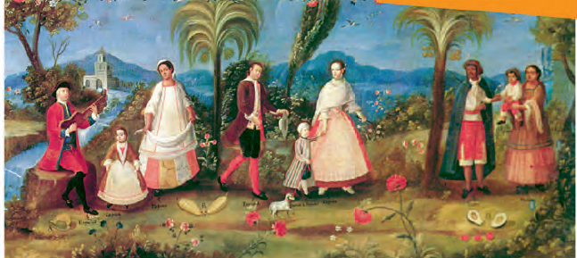5.- qué grupos étnicos observas en la imagen?

La sociedad que surgió en América tras la conquista se formó con personas de orígenes y culturas distintas entre sí, las cuales pertenecieron a tres grandes grupos: los indígenas originarios, los españoles, y los africanos y sus respectivos descendientes. La particularidad de la sociedad colonial radicó en la convivencia y en las estrechas relaciones entabladas entre estos grupos, entre el mestizaje y el sincretismo cultural, elementos que influyeron en la organización social y en el desarrollo cultural del periodo.

Las marcadas diferencias que existieron en torno a los distintos grupos étnicos determinaron el surgimiento de una sociedad estratificada, dividida en distintos grupos étnicos, jerárquica en la que cada grupo ocupaba un lugar distinto en la escala social, y rígida, donde el ascenso social era casi imposible, pues el lugar de cada individuo estaba dado por su nacimiento.

1.-Investigue en su texto pág. 129 los diferentes grupos en la escala social. Quiénes eran los Peninsulares, los criollos, los mestizos, los indígenas y los negros. 1 pt c/u

2.-Qué rol cumplió cada grupo social de la Colonia 2 pts

3.- Por qué se afirma que estos fueron parte de una sociedad jerárquica? 2 pts

